MATERIAL RECORTABLE

Demostración del Teorema de Pitágoras

Palabras clave

Teorema, Pitágoras, demostración de un teorema, triángulo rectángulo, catetos, hipotenusa, área, cuadrado, COPISI.

Presentación

Material para acompañar la comprensión de una demostración gráfica del teorema de Pitágoras.

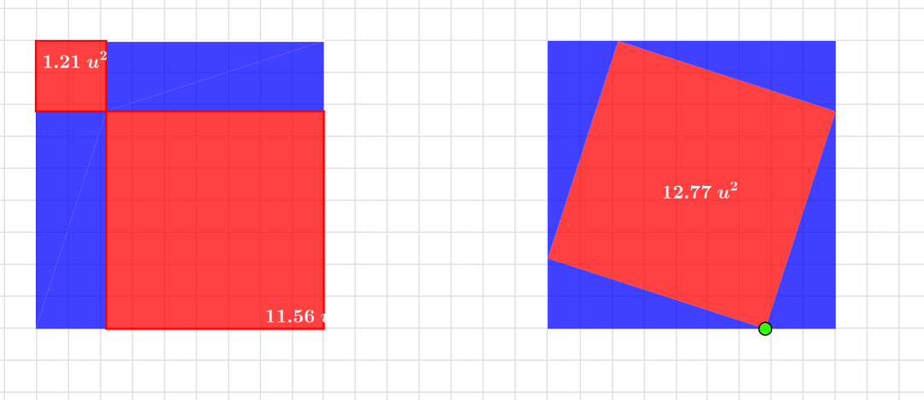

Acompaña la guía del estudiante de la “Demostración del teorema de Pitágoras”.

Para ser impreso con color y luego recortar. Considere pegar la hoja impresa sobre cartulina antes de recortar. Puede usarse sobre una gráfica construida sobre papel cuadriculado.

Trazar las gráficas en papel usando las medidas de las partes recortadas
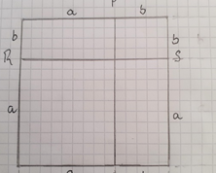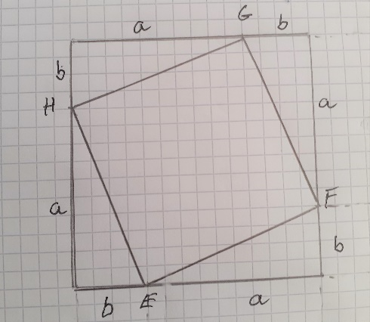

MATERIAL RECORTABLE





ALGUNAS FORMAS QUE APARECEN EN LA GUÍA DEL ALUMNO

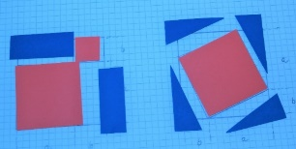 | 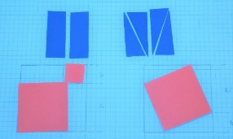 | 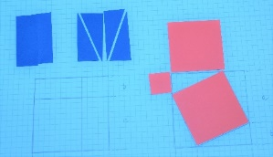 | 